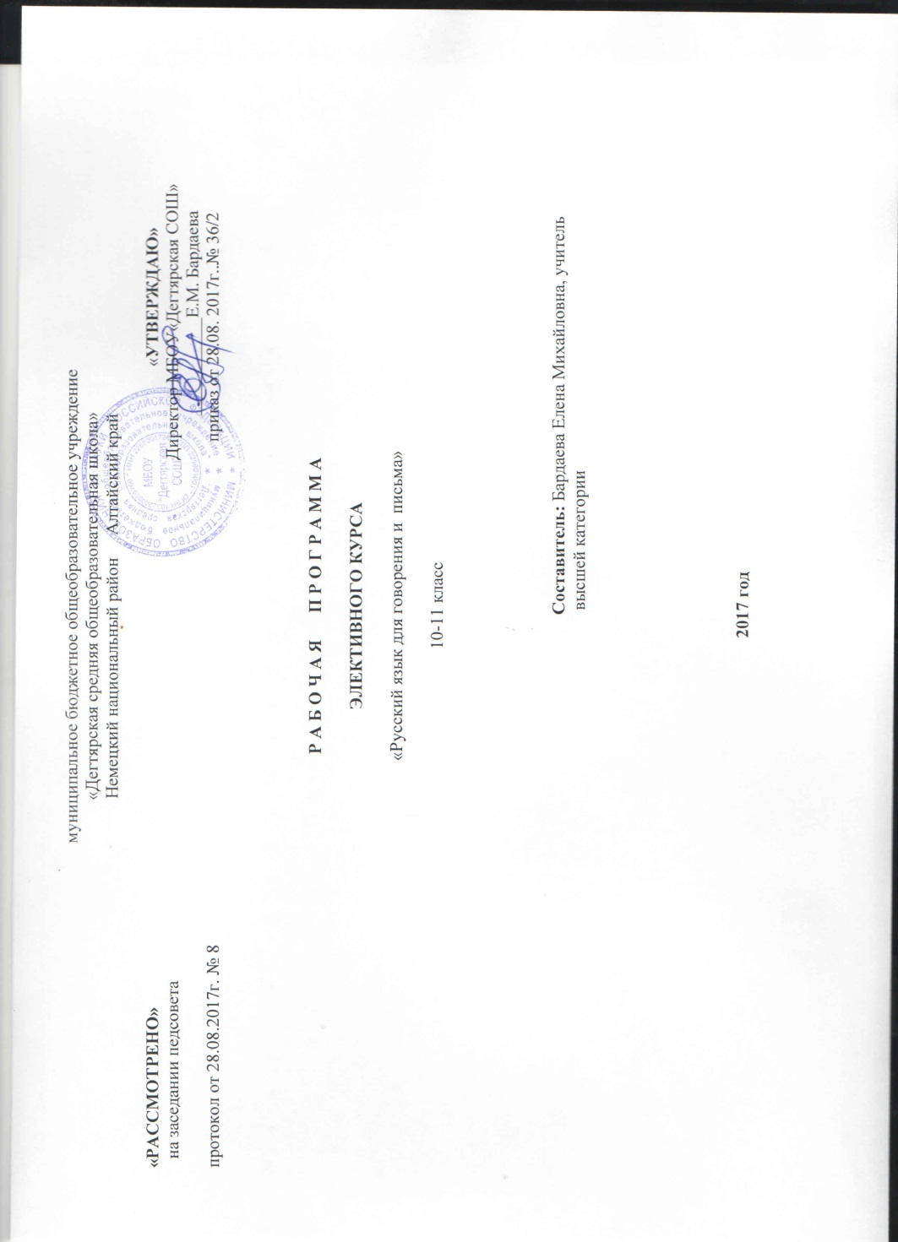
I. Пояснительная записка

Рабочая программа элективного предмета «Русский язык для говорения и письма» составлена на основе Примерной программы основного общего образования по русскому языку, образовательной программы гимназии, программы И.Г. Милославского «Русский язык для говорения и письма»: Программы элективных курсов. Русский язык. 10-11 класс./
Составители Г.В. Карпюк, Е.И. Харитонова. - М.:Дрофа, 2010 и учебного пособия И.Г.
Милославский. Русский язык для говорения и письма. М.:Дрофа, 2008.
Содержание рабочей программы элективного предмета «Русский язык для говорения и письма» соответствует требованиям государственного стандарта основного общего образования (федеральному его компоненту), утвержденного Приказом МО РФ о 05.03.2004 года, №1089.
Рабочая программа элективного предмета «Русский язык для говорения и письма» составлена для обучающихся 10-11-х классов МБОУ «Дегтярская СОШ» рассчитана на 35 учебных часов.
Цель курса состоит в том, чтобы научить школьников сознательному выбору языковых средств русского языка при говорении и письме. Особенно курс актуален в ходе
подготовки обучающихся к сочинению в жанре эссе на ЕГЭ по русскому языку, так как учит выпускника сознательно выбирать языковые средства для построения собственного
суждения, которое должно быть выстроено в соответствии с определёнными требованиями и критериями.
Информационно-методическое обеспечение

- Учебник:«Русский язык. 10-11 классы». Учебник для общеобразовательных учреждений: базовый уровень. Авторы: А.И. Власенков, Л.М. Рыбченкова. М.: Просвещение, 2012
- Егораева Г.Т. ЕГЭ. Русский язык. Задачник. Сборник заданий и методические рекомендации. -М.: «Экзамен», 2011
- И.В.Золотарёва, Л.П. Поурочные разработки по русскому языку: 10-11 классы. -М.: ВАКО, 2008.
- И.Г. Милославский. Русский язык для говорения и письма. М.:Дрофа, 2008.
- И.Г. Милославский. Русский язык для говорения и письма. М.:Дрофа, 2008.
Мультимедийные пособия.
- БЭКМ –СD -2006 г
- Словарь афоризмов. Энциклопедический словарь Брокгауза и Эфрона
- Репетитор «Русский язык» Обучающая программа для школьников старших классов и абитуриентов.
- Электронный репетитор-тренажер «Курс русского языка»

Требования к уровню подготовки обучающихся

В результате освоения элективного курса «Русский язык для говорения и письма» обучающийся десятого класса должен
знать \ понимать:
• различные виды монолога (повествование, описание, рассуждение; сочетание разных
видов монолога) и диалога; нормы речевого поведения в типичных ситуациях общения;
• различные типы речи, стили, жанры, а также требования, предъявляемые к тексту как
речевому произведению;
• основные единицы лексики (слово, фразеологизм) и синтаксиса (словосочетание,
предложение) и их виды, структурную и смысловую организацию, функциональную
предназначенность;
• лексические, синтаксические, орфографические, пунктуационные и стилистические
нормы современного литературного языка;
уметь:
• использовать различные виды монолога и диалога в ситуациях формального и
неформального, межличностного и межкультурного общения; соблюдать нормы речевого
поведения в типичных ситуациях общения; оценивать образцы устной монологической и
диалогической речи с точки зрения соответствия ситуации речевого общения, достижения
коммуникативных целей речевого взаимодействия, уместности использованных языковых
средств;
• анализировать и характеризовать тексты различных типов речи, стилей, жанров с точки
зрения смыслового содержания и структуры, а также требований, предъявляемых к тексту как речевому произведению; осуществлять информационную переработку текста, передавая его содержание в виде плана, тезисов, схемы, таблицы и т. п.;
• различать тексты разговорного характера, научные, публицистические, официально-деловые, тексты художественной литературы; различать отзыв, сообщение, доклад как жанры научного стиля; выступление, статья, интервью, очерк как жанры публицистического стиля; расписка, доверенность, заявление как жанры официально-делового стиля; рассказ, беседа, спор как жанры разговорной речи;
• анализировать различные виды словосочетаний и предложений с точки зрения
структурной и смысловой организации, функциональной предназначенности; употреблять синтаксические единицы в соответствии с нормами современного русского литературного языка; использовать разнообразные синтаксические конструкции в речевой практике; применять синтаксические знания и умения в практике правописания, в различных видах анализа;
• соблюдать пунктуационные нормы в процессе письма; объяснять выбор написания в
устной и письменной форме; обнаруживать и исправлять пунктуационные ошибки; извлекать необходимую информацию из словарей и справочников; использовать еѐ в процессе письма.
Аудирование и чтение
• понимать и формулировать в устной форме тему, коммуникативную задачу, основную
мысль, учебно-научного, публицистического, официально-делового, художественного текстов, распознавать в них основную и дополнительную информацию, комментировать еѐ в устной форме; передавать их содержание в форме плана, тезисов, изложения (подробного, выборочного, сжатого); понимать явную и скрытую (подтекстовую) информацию публицистического текста, анализировать и комментировать её в устной форме; • понимать содержание прочитанных учебно-научных, публицистических жанров, художественных текстов и воспроизводить их в устной форме в соответствии с ситуацией общения, а также в форме изложения, плана, тезисов; использовать различные способы чтения (ознакомительное, изучающее, просмотровое); использовать приёмы работы с учебной книгой, справочниками и другими информационными источниками; отбирать и систематизировать материал на определѐнную тему, анализировать отобранную информацию и интерпретировать еѐ в соответствии с поставленной коммуникативной задачей.
Говорение и письмо
• создавать устные и письменные монологические и диалогические высказывания на
актуальные социально-культурные, нравственно-этические, бытовые, учебные темы разной коммуникативной направленности в соответствии с целями и ситуацией общения;
• извлекать из различных источников, систематизировать и анализировать материал на
определённую тему и передавать его в устной форме с учѐтом заданных условий общения;
• соблюдать в практике устного и письменного речевого общения основные синтаксические,
пунктуационные и стилистические нормы современного русского литературного языка;
• излагать содержание прослушанного или прочитанного текста (подробно, сжато,
выборочно) в форме изложения, а также тезисов, плана;
Применять приобретенные знания и умения в практической деятельности и повседневной жизни в целях:
• создания в устной и письменной форме текстов различных функциональных стилей и
жанров (аннотация, рецензия, реферат, тезисы, конспект как жанры учебно-научного стиля), участия в дискуссиях на учебно-научные темы; составления резюме, делового письма, объявления в официально-деловом стиле; подготовки выступления, информационной заметки, сочинения-рассуждения в публицистическом стиле; участия в беседах, разговорах, спорах в бытовой сфере общения, создания бытовых рассказов, историй, с учётом внеязыковых требований, предъявляемых к ним, и в соответствии со спецификой употребления языковых средств;
• оценки речевых высказываний с точки зрения их успешности в достижении прогнозируемого результата.
• анализа образцов публичной речи с точки зрения её композиции, аргументации,
языкового оформления, достижения поставленных коммуникативных задач;
• выступления перед аудиторией с небольшой протокольно-этикетной, развлекательной,
убеждающей речью, докладом; публичного представления проекта, реферата; публичной защиты своей позиции;
• участия в коллективном обсуждении проблем, аргументации собственной позиции.

Учебно-тематический план
№  п/п | Тематический блок | количество  часов | контрольные  (проверочные)  работы | Проектная  деятельность | Исследовательская  деятельность | применение  ИКТ
1 | «Хочу быть точным» | 7 | - | 1 | - | +
2 | «Мое отношение к  сообщаемому» | 8 | 2 | - | - | +
3 | «Мое отношение к  собеседнику» | 9 | 1 | - | 1 | +
4 | «Какие ассоциации  может вызвать мой  выбор?» | 5 | 1 | 1 | - | +
5 | «Уметь выбрать  строительные  материалы еще не  значит построить  дом» | 6 | 1 | - | 1 | +
 | Итого: | 35 | 5 | 2 | 2

Содержание тем учебного курса
Раздел I «Хочу быть точным» посвящен методам анализа содержательной стороны языковых знаков, прежде всего слов и предложений. Цель раздела — научить вычленять компоненты плана содержания и находить разнообразные средства для формального выражения заданного содержания. Освоение фундаментальных идей этого раздела и решение конкретных задач должны позволить обучающимся максимально точно сообщать о «положении дел». – 7 часов.
Раздел II «Мое отношение к сообщаемому» содержит необходимые теоретические сведения, позволяющие отделить сообщение о «положении дел» от сообщения о том, «нравится» ли такое положение автору или «не нравится». Цель раздела — научить не только вычленять субъективный оценочный компонент, но и выражать его, если это соответствует замыслу автора. – 8 часов.
Раздел III «Мое отношение к собеседнику» содержит сведения о том, как выразить свое отношение к собеседнику, используя для этого как специализированные средства, так и средства, не отделимые от сообщения о «положении дел» и об оценке этого «положения». В этом же разделе ортологические проблемы (правописание, орфоэпия) рассматриваются как средство, облегчающее коммуникацию и выражающее уважение к адресату. Цель раздела — научить использовать различные языковые средства для выражения своего отношения (в первую очередь вежливого и уважительного) к адресату сообщения. – 9 часов.
Раздел IV «Какие ассоциации может вызвать мой выбор?» посвящен не собственно содержательному, но ассоциативному компоненту значения слов и предложений, к которому многие адресаты оказываются не менее чувствительны, чем к различным субъективно-оценочным компонентам. Цель раздела — научить обучающихся правильно оценивать ассоциативный потенциал слов и предложений, используя его в своих целях либо отказываясь от средств выражения с нежелательным потенциалом. – 5 часов.
Раздел V «Уметь выбрать строительные материалы еще не значит построить
дом» рассказывает о дальнейших шагах, связанных с умением создавать тексты различного типа и в различных условиях, наилучшим образом выражать свои мысли и чувства, воздействовать на адресата, совершенствовать себя как языковую личность. Цель раздела — показать перспективы работы в заданном курсом направлении, а также трезво оценить полученные в результате занятий знания и умения. – 6 часов.

IV. Календарно-тематический план

№  урока | Тема | Кол-во  часов | Дата | Корректировка
1 | Общее содержание, цели и задачи курса | 1 час | 03.09.
2 | Виды речевой деятельности; их характеристика | 1 час
3 | Роль содержательной стороны речевого знака в человеческом общении | 1 час
4 | Значение художественной литературы в создании разных типов текстов. | 1 час
5 | Понятие «сема». Полисемия и её роль в языке. | 1 час
6 | Полисемия и её роль в языке и речи. | 1 час
7 | Формально выраженная и формально не выраженная в слове семантика. Проект | 1 час
8 | Гиперонимы и гипонимы; их роль в языке и речи. | 1 час
9 | Анализ текста публицистического стиля. Практикум. | 1 час
10 | Средства и приемы, позволяющие привлечь внимание слушателя. | 1 час
11 | Письменное рассуждение как тип и форма речи. Практикум. | 1 час
12 | Роль оценочного элемента в семантике слова. | 1 час
13 | Средства выражения авторской оценки: парцелляция, инверсия, повтор. | 1 час
14 | Средства выражения авторской оценки: гиперболизация, обособление. | 1 час
15 | Средства выражения авторской оценки: бессоюзные сложные предложения. | 1 час
16 | Союзы и частицы как средства выражения субъективного отношения. | 1 час
17 | Субъективное отношение говорящего: обращение и его стилистические функции. | 1 час
18 | Уменьшительно-ласкательные суффиксы как средство выражения расположения к адресату. Исследование | 1 час
19 | Формы глагола как средство выражения расположения к адресату. | 1 час
20 | Первое лицо множественного числа глагола как средство выражения расположения к адресату. | 1 час
21 | Социальная активность русской лексики и фразеологии. | 1 час
22 | Социальная вариативность русской лексики и фразеологии. | 1 час
23 | Лексика, ограниченная в употреблении. | 1 час
24 | Функция и стилистическая роль в тексте лексики, ограниченной в употреблении. | 1 час
25 | Орфографические и пунктуационные ошибки как помеха в коммуникации. Практикум. | 1 час
26 | Орфографические и пунктуационные ошибки как помеха в коммуникации. | 1 час
27 | Редактирование текста. Практикум. | 1 час
28 | Ассоциативный компонент языковых единиц и его воздействие на адресата. | 1 час
29 | Ассоциативный компонент языковых единиц в искусстве и СМИ. Проект | 1 час
30 | Выбор «строительных материалов» для создания текстов. | 1 час
31 | Компетентность и знание предмета как необходимое условие создания текста. | 1 час
32 | Ясность и последовательность как обязательные условия эффективности речи. | 1 час
33 | Художественные особенности как необходимое условие как необходимое условие эффективности речи. | 1 час
34 | Намёки, ирония, комплименты и иные непрямые способы воздействия на адресата. Исследование. | 1 час
35 | Жанровые разновидности публицистического стиля. Эссе. Практикум. | 1 час
ИТОГО |  | 34 часа

